CARTA DE PATROCINIO

En el marco del Torneo Delibera, organizado por la Biblioteca del Congreso Nacional, la persona firmante hace explícito, mediante el presente documento, su patrocinio y adhesión a la Iniciativa Juvenil de Ley del equipo de The Thomas Jefferson School. Iniciativa que pretende crear una Ley de Coeducador de Igualdad de Género en Establecimientos Educacionales.

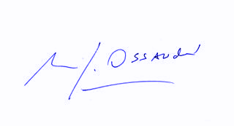
Manuel José Ossandón Irarrázabal
Senador

Concepción, Mayo 28 de 2018

